4. Компьютерные сети. (11 кл)
При работе на персональном компьютере в автономном режиме пользователи могут обмениваться информацией (программами, документами и т. д.), используя дискеты, оптические диски и flash-память. Однако перемещение носителя информации между компьютерами не всегда возможно и может занимать достаточно продолжительное время. Создание компьютерных сетей вызвано практической потребностью быстрого доступа к информационным ресурсам других компьютеров, а также к принтерам и другим периферийным устройствам.
Компьютерная сеть – это множество компьютеров, связанных между собой каналами передачи информации. В компьютерную сеть не входят промежуточные носители информации (карты флешь – памяти, компакт-диски...) Сети предоставляют пользователям возможность не только быстрого обмена информацией, но и совместной работы на принтерах и других периферийных устройствах, и даже одновременной обработки документов, совместного использования программ.
Все многообразие компьютерных сетей можно классифицировать по группе признаков:
- Территориальная распределённость;
- Ведомственная принадлежность;
- Скорость передачи информации;
- Тип среды передачи;
По территориальной распределённости компьютерные сети делятся на локальные, региональные и глобальные.
Локальная сеть (LAN) объединяет компьютеры, установленные в одном помещении (например, в школьном компьютерном классе) или в одном здании (например, в здании одной школы или одного предприятия). Обычно компьютеры локальной сети удалены друг от друга на расстоянии не более одного километра. В небольшой локальной сети может быть 10-20 компьютеров, в очень большой — порядка 1000. Локальная сеть позволяет пользоваться общими ресурсами: принтером, жесткими дисками, базами данных, программами, файлами и др. Для сотрудников многих учреждений стало привычным пользоваться электронной почтой для обмена сообщениями и документами, для совместной работы над проектами. На предприятиях на базе локальных сетей создаются автоматизированные системы управления предприятием и технологическими процессами.
Региональные сети объединяют компьютеры в пределах одного региона (города, области).
Глобальная компьютерная сеть объединяет в себе множество различных сетей (сети по всей стране, нескольким странам, континенту…). Глобальная сеть – это объединения компьютеров, расположенных на удаленном расстоянии, для общего использования мировых информационных ресурсов. На сегодняшний день их насчитывается в мире более 200. Из них наиболее известной и самой популярной является сеть Интернет. Сеть России называется Рунет.
По ведомственной принадлежности компьютерные сети делятся на государственные и ведомственные (корпоративные).
Государственные компьютерные сети принадлежат государственным структурам.
Ведомственные (корпоративные) сети принадлежат филиалам одного предприятия (корпорации) или организации (ведомства). Например, компьютерная сеть Росбанка объединяет компьютеры, находящиеся в различных филиалах, расположенных в разных городах. Эта сеть защищена от проникновения извне и служит для обмена информацией исключительно между работниками Росбанка.
По скорости передачи информации различают низкоскоростные, среднескоростные и высокоскоростные компьютерные сети. Пропускная способность (скорость передачи информации) - основная характеристика каналов передачи информации. Пропускная способность канала равна количеству информации, которое может передаваться по нему в единицу времени.
Скорость передачи данных измеряется в бит/с. 1 Бит/с – это скорость передачи данных, при которой за 1 секунду передаётся 1 бит информации. Так как бит – это очень маленькая единица измерения количества информации, используют более крупные единицы: килобит, мегабит, байт…
Соотношения между единицами пропускной способности канала передачи информации такие же, как между единицами измерения количества информации:
1 байт/с = 2³ бит/с = 8 бит/с;
1 Кбит/с = 2¹⁰ бит/с = 1024 бит/с;
1 Мбит/с = 2¹⁰ Кбит/с = 1024 Кбит/с;
1 Гбит/с = 2¹⁰ Мбит/с = 1024 Мбит/с.
Пропускная способность низкоскоростных сетевых каналов до 10 Мбит/с, среднескоростных - до 100 Мбит/с, высокоскоростных - свыше 100 Мбит/с.
По типу среды передачи сети разделяются на:
- проводные – на витой паре, коаксиальном кабеле, оптоволоконные…
- беспроводные - с передачей информации по радиоканалам, в инфракрасном диапазоне.
Транспортной основой локальных компьютерных сетей могут быть как все проводные, так и все беспроводные среды передачи данных. Чаще всего используется витая пара, самая дешевая. Витая пара представляет собой набор из восьми проводов, скрученных попарно таким образом, чтобы обеспечивать защиту от электромагнитных помех. Каждая витая пара соединяет с сетью только один компьютер, поэтому нарушение соединения сказывается только на этом компьютере, что позволяет быстро находить и устранять неисправности. Пропускная способность телефонных линий — десятки и сотни Кбит/с. Для глобальной компьютерной сети оптимальным вариантом является связь по телефонным линиям. Ведь они уже везде проложены. По ним информация идёт в виде звуковых (аналоговых) волн. Оптоволокно – дорогой проводник, но он позволяет создавать защищённую выделенную (обеспечивающую постоянное подключение) высокоскоростную линию подключения. Информация по оптоволокну перемещается в виде световых волн. Волоконно-оптические кабели обеспечивают наивысшую скорость передачи. Они более надежны, так как не подвержены электромагнитным помехам. Скорость передачи данных по оптическому кабелю составляет сотни тысяч Мбит/с. Спутниковый канал с использованием специальных антенн, например, сотовой связи, позволяют предавать информацию беспроводным способом. Беспроводная связь на радиоволнах может использоваться для организации сетей в пределах больших помещений там, где применение обычных линий связи затруднено или нецелесообразно. Кроме того, беспроводные линии могут связывать удаленные части локальной сети на расстояниях до 25 км при условии прямой видимости.
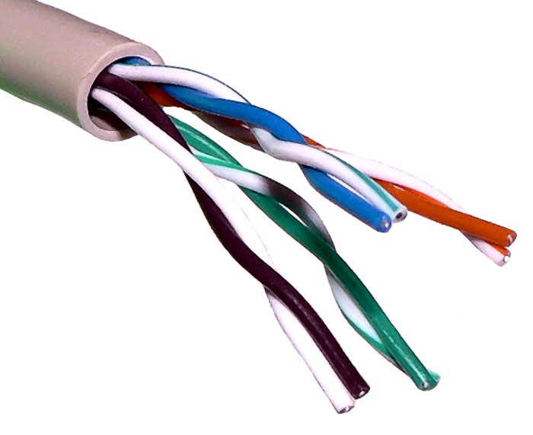 | 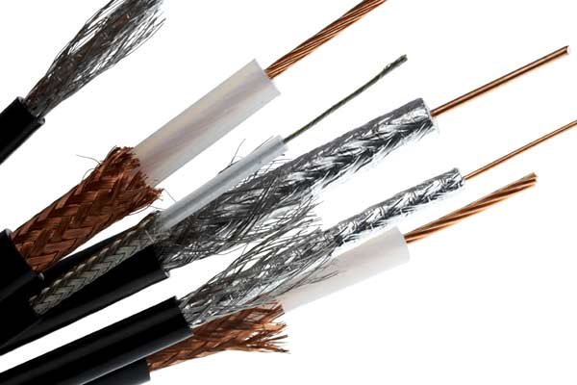 | 
Витая пара | Коаксиальный кабель | Оптоволокно

Топология локальной сети
В компьютерной сети могут быть «главные компьютеры» - их называют серверы, узлы и подчинённые – их называют клиенты, рабочие станции, периферийные компьютеры.
Каждый компьютер, подключенный к локальной сети, должен иметь специальную плату – сетевую карту (сетевой адаптер). Функцией сетевого адаптера является передача и прием сигналов, распространяемых по кабелям связи. Все компьютеры (сетевые адаптеры) соединяются между собой с помощью сетевого кабеля (например, витой пары) или присоединяются к хабу (свитчу, коммутатору, концентратору, роутеру). Концентратор (хаб) — устройство, объединяющее несколько (от 5 до 48) ветвей локальной сети и передающее информационные пакеты во все ветви сети одинаково. Коммутатор (свич) делает то же самое, но, в отличие от концентратора, обеспечивает передачу пакетов в заданные ветви. Это обеспечивает оптимизацию потоков данных в сети и повышение защищенности от несанкционированного проникновения. Маршрутизатор (роутер) — устройство, выполняющее пересылку данных между двумя сетями, в том числе между локальными и глобальными сетями. Маршрутизатор, по сути, является специализированным микрокомпьютером, имеет собственный процессор, память, операционную систему.
Основой программного обеспечения локальных сетей является сетевая операционная система.
Сети могут быть одноранговыми, и не одноранговыми. Одноранговые - то есть все компьютеры в них одного ранга, равноправные. Не одноранговые (двухранговые и т.д.) имеют главный компьютер – сервер и подчинённые ему компьютеры – клиенты. Подчинёнными могут быть не только отдельные компьютеры, а даже сети, внутри которых тоже есть главный компьютер, которому подчиняются компьютеры-клиенты и т.д. Такая сеть является многоранговой. Многоранговые компьютерные сети создаются по технологии «клиент – сервер». К единому компьютеру – серверу подключаются компьютеры – клиенты. Сервер следит за доступом к информации клиентов и хранит большую часть данных (сервер данных).
Общая схема соединения компьютеров в локальные сети называется топологией сети. Существует три основных вида топологии сети: шина, звезда и кольцо.
Шина (bus). Все компьютеры параллельно подключаются к одной линии связи, и информация от каждого компьютера одновременно передается ко всем остальным компьютерам, но принимается только тем, которому она предназначается. Согласно этой топологии создается одноранговая сеть, то есть все компьютеры равноправны. При таком соединении компьютеры могут передавать информацию только по очереди, так как линия связи единственная.
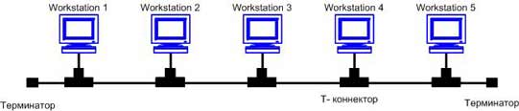
Преимущества сетей шинной топологии:
• сеть продолжает работать, даже если отдельные компьютеры вышли из строя;
• сеть легко настраивать и конфигурировать;
• простота добавления новых узлов в сеть (это возможно даже во время работы сети);
Недостатки сетей шинной топологии:
• разрыв кабеля может повлиять на работу всей сети;
• ограниченная длина кабеля и количество рабочих станций из-за того, что сигналы при передаче ослабляются и никак не восстанавливаются;
• трудно определить дефекты соединений
Звезда (star). К одному центральному компьютеру - серверу или специальному устройству хабу (hub), концентратору присоединяются остальные периферийные компьютеры, причем каждый из них использует свою отдельную линию связи.
Концентратор обеспечивает параллельное соединение компьютеров и, таким образом, все компьютеры, подключенные к сети, могут общаться друг с другом. Весь обмен информацией идет исключительно через сервер или концентратор, на который ложится очень большая нагрузка. Сервер контролирует передачу данных во всей своей локальной сети и осуществляет внешнюю связь компьютеров его локальной сети с компьютерами другой сети. Сеть с выделенным главным компьютером - сервером является не одноранговой.
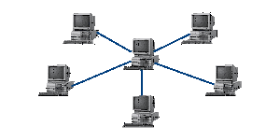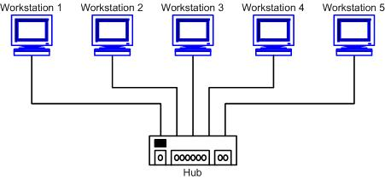
Данные от передающей станции сети передаются через хаб или сервер по всем линиям связи всем компьютерам. Информация поступает на все рабочие станции, но принимается только теми станциями, которым она предназначается.
Преимущества сетей топологии звезда:
- легко подключить новый компьютер;
- имеется возможность централизованного управления;
- не происходит затухания сигналов;
- сеть устойчива к неисправностям отдельных рабочих станций и к разрывам соединения отдельных компьютеров.
Недостатки сетей топологии звезда:
- выход из строя сервера или хаба делает сеть полностью неработоспособной;
- большой расход кабеля;
- жесткое ограничение количества периферийных компьютеров;
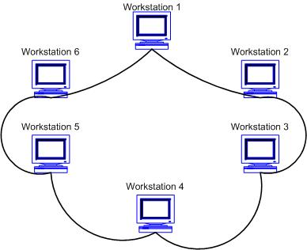
Кольцо (ring). Все узлы соединены каналами связи в неразрывное кольцо (необязательно окружность), по которому передаются данные. Выход одного компьютера соединяется со входом другого. Данные в кольце всегда движутся в одном и том же направлении. Особенностью кольца является то, что каждый компьютер восстанавливает приходящий к нему сигнал, поэтому затухание сигнала во всем кольце не имеет никакого значения, важно только затухание между соседними компьютерами. Принимающая рабочая станция распознает и получает только адресованное ей сообщение. Остальные передаёт дальше.
Достоинства:
- легко подключить новые узлы, создавать и настраивать, хотя для этого нужно приостановить работу сети;
- большое количество узлов, которое можно подключить к сети (более 1000);
- высокая устойчивость к перегрузкам.
Недостатки:
- Топология ненадёжная, выход из строя хотя бы одного компьютера нарушает работу всей сети;
- обрыв кабеля хотя бы в одном месте нарушает работу всей сети.
Часто на практике несколько топологий объединяют между собой – получается комбинированная топология сетей.

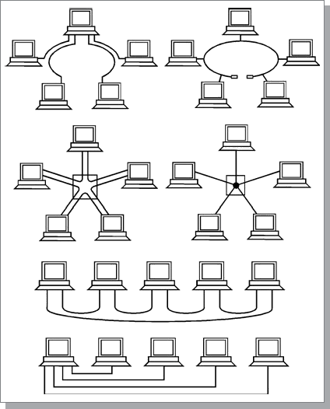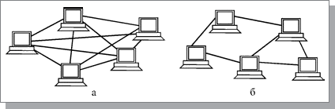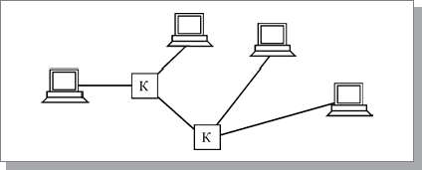

Интернет.
Попробуем разобраться, что представляет собой Всемирная сеть Интернет, и какова ее структура. Слово Internet происходит от словосочетания Interconnected networks (связанные сети), т.е. в узком смысле это глобальное сообщество малых и больших сетей.
В 1964 году в США была создана компьютерная система раннего оповещения о приближении ракет противника. В 1969 году в США была создана компьютерная сеть ARPAnet, объединяющая компьютерные центры министерства обороны и ряда университетов страны. Она имела научное назначение.
По мере роста этой сети создавались и развивались многие другие сети. Еще до наступления эры персональных компьютеров создатели ARPAnet приступили к разработке программы Internetting Project ("Проект объединения сетей"). Успех этого проекта привел к следующим результатам. Во-первых, была создана крупнейшая в США сеть internet (со строчной буквы i). Во-вторых, были опробованы различные варианты взаимодействия этой сети с рядом других сетей США. В 80-х-90-х годах прошлого века в разных странах создается множество отраслевых, региональных национальных компьютерных сетей. Это создало предпосылки для успешной интеграции многих сетей в единую мировую сеть. Такую "сеть сетей" теперь всюду называют Internet (в отечественных публикациях широко применяется и русскоязычное написание - Интернет).
Интернет — это глобальная компьютерная сеть, объединяющая многие локальные, региональные и корпоративные сети и включающая в себя десятки миллионов компьютеров. Интернет представляет собой распределенную децентрализованную систему, т.е. в нем нет центральных/главных узлов. Формально Интернет никому в отдельности не принадлежит. Однако правила его функционирования стандартизованы и общедоступны.
С технической точки зрения, Интернет состоит из большого числа менее крупных сетей, которые также неоднородны. Транспортной основой для них являются телефонные линии и радиосигналы, потому что они распространены повсеместно. Каждый компьютер имеет уникальный адрес, что позволяет "проложить к нему маршрут" для доставки информации. Обычно в глобальной сети объединяются компьютеры, работающие по разным правилам (имеющие различную архитектуру, системное программное обеспечение и т.д.). Поэтому для передачи информации из одного вида сетей в другой используются шлюзы.
Шлюзы (gateway) - это устройства (компьютеры), служащие для объединения сетей с совершенно различными протоколами обмена.
Протокол обмена - это набор правил (соглашение, стандарт), определяющий принципы обмена данными между различными компьютерами в сети.
Главный компьютер сети, который предоставляет доступ к общей базе данных, обеспечивает совместное использование устройств ввода-вывода и взаимодействия пользователей называется сервером. Также сервером называют любой компьютер, если он предоставляет какую-либо сетевую услугу. Ещё его называют хостом. Есть разные виды серверов: файл-серверы, серверы баз данных и др. Например, компьютер, выполняющий функции файл-сервера, используется только для одной цели: обеспечивать пользователям доступ к аппаратным и программным ресурсам сервера, а не компьютеров друг друга, что улучшает защиту персональных данных.
Компьютер сети, который только использует сетевые ресурсы, но сам свои ресурсы в сеть не отдает, называется клиентом (часто его еще называют рабочей станцией, узлом).
Для работы в глобальной сети пользователю необходимо иметь соответствующее аппаратное и программное обеспечение. Программное обеспечение можно разделить на два класса:
- программы-серверы, которые размещаются на узле сети, обслуживающем компьютер пользователя;
- программы-клиенты, размещенные на компьютере пользователя и пользующиеся услугами сервера.
К аппаратному обеспечению во-первых относятся сетевая карта и модем. На протяжении многих лет большинство пользователей Сети подключались к узлу через коммутируемые (т. е. переключаемые) телефонные линии. Такое подключение производится с помощью специального устройства, которое называется модемом. Модем – это устройство для преобразования и усиления сигнала, передаваемого между компьютерами (модулятор – демодулятор). Модем устанавливается как на компьютере пользователя, так и на узловом компьютере. Он выполняет усиление и преобразование дискретного сигнала (выдаваемого компьютером) в непрерывный (аналоговый) сигнал (используемый в телефонной связи) и обратное преобразование. Характеристиками модема являются: исполнение (внутренний, внешний, мобильный…), поддерживаемые протоколы передачи данных, протоколам коррекции ошибок, возможности голосовой, факсимильной передачи данных. Модемы также характеризуются скоростью передачи данных. Она измеряется в bps (бит в секунду) и устанавливается фирмой - производителем. Все большее число пользователей в наше время переходят от коммутируемых низкоскоростных подключений к высокоскоростным некоммутируемым линиям связи. Кабельная связь обычно используется на небольших расстояниях (между разными провайдерами в одном городе). На больших расстояниях выгоднее использовать радиосвязь.
Основу, «каркас» Интернета составляют более ста миллионов серверов, постоянно подключенных к сети со своими протоколами работы, хостинг, а также телефонные линии связи.
Пользователи с любой точки планеты и в любое время суток, одним нажатием клавиши могут получить доступ к нужной информации благодаря наличию хостинг-провайдеров. Они обеспечивают бесперебойный доступ к расположенным на них ресурсам за счёт круглосуточной работы и бесперебойного питания, просмотр имеющейся на их серверах информации, возможность скачивания данных, аппаратное и программное обслуживание. Пользователи сети на их компьютерах - хостинг-площадках размещают сайты, файлы с информацией. До тех пор, пока сайт не будет размещен на хостинге - он будет оставаться невидимым для всех пользователей Глобальной сети. Наличие специализированных хостинг-операторов облегчает работу с Интернет-ресурсами всем - и владельцам сайтов, и обычным пользователям. Без услуг специализированных хостинг-компаний, собственники сайтов, должны были бы самостоятельно организовывать в домашних условиях сервер, с наличием специализированного программного обеспечения и круглосуточным доступом к сети, что не так-то просто. Поэтому владельцы сайтов отдают свои ресурсы для размещения в компании по предоставлению хостинг-услуг. Однако при этом только качественные хостинг - компании способны обеспечить своим клиентам должное обслуживание и поддержку сети.
Таким образом, в технические средства компьютерных сетей входят
- Средства линий передачи данных (кабель, витая пара, оптоволокно…);
- Средства увеличения дистанции передачи данных (усилитель, модемы…);
- Средства соединения линий передачи с сетевым оборудованием узлов (сетевые платы, сплиттеры…);
- Компьютеры серверы и клиенты.
Интернет является на сегодняшний день основной информационной средой, местом циркуляции информации, и ее огромным всемирным хранилищем.

Адресация в Интернет
У каждого компьютера, подключенного к сети, как и у каждого дома на Земле, есть свой адрес. Существуют два равноценных формата адресов компьютеров в сети, которые различаются лишь по своей форме: IP - адрес и DNS - адрес.
IP - адрес состоит из четырех блоков цифр, разделенных точками (ххх.ххх.ххх.ххх) со значениями от 0 до 255. Такая схема нумерации позволяет иметь в сети более четырех миллиардов компьютеров. Адрес может иметь такой вид: 84.42.63.1 192.168.3.11
Когда локальная сеть или отдельный компьютер впервые присоединяется к сети Интернет, ему присваивается IP-номер, гарантируя его уникальность и правильность подключения. Начало адреса определяет сеть, в которой расположен адресуемый компьютер, а крайний правый блок - компьютер в этой сети. Интернет знает, где искать указанную сеть, а сеть знает, где находится этот компьютер.
DNS - адрес включает более удобные для пользователя буквенные сокращения, и также как и IP-адрес, является уникальным. DNS-адрес вместо цифр содержит буквы, разделяемые точками на отдельные информационные блоки (домены). Первым в DNS-адресе стоит имя реального компьютера с IP-адресом. Далее последовательно идут адреса доменов, в которые входит компьютер, вплоть до домена страны (для них принята двухбуквенная кодировка). Здесь имеет место ситуация, сходная с организацией почтовых адресов. В общем виде маска адреса выглядит так:
Имя_хоста.имя_поддомена.имя_домена_1_уровня
Например, duma.ru duma - имя домена Государственной думы, ru - страна Россия.
машина tom в домене foobar.com имеет адрес tom.foobar.com
by- | Белоруссия
fr - | Франция
de - | Германия
ru - | Россия
se - | Швеция
tm - | Туркменистан
Вот примеры некоторых организационных и географических доменов 1 уровня
com - | коммерческие организации
edu - | образовательные организации
org - | некоммерческие организации
gov - | правительственные организации
mil - | военные организации (США)
int - | международные организации
net - | организации, предоставляющие сетевые услуги

Когда используется DNS-адрес, компьютер посылает запрос на DNS-сервер, обладающий соответствующей базой данных, DNS-сервер начинает обработку имени с правого конца влево, постепенно сужая поиск, определяя IP-адрес. Таким образом, по DNS-имени можно определить IP-адрес компьютера.

Адреса нужны не только компьютерам, но и информационным ресурсам, расположенным на их дисках. Их называют URL. Universal Resource Locator – общая форма представления адреса ресурса в Интернет. URL формируется следующим образом:
протокол://адрес_хоста/путь_к_ресурсу_с_именем_файла
Примеры:
ftp://ftp.funet.fi - адрес в хранилище файлов ftp
http://www.microsoft.com – адрес сайта
http://fido7.pvt.ru/foto/cars.gif - адрес картинки на странице сайта
http://193.232.127.161/~cstore/index.html - страница сайта, в которой использован IP-адрес компьютера - хоста.
Для того чтобы лучше разобраться с системой адресации, рассмотрим следующий URL: http://www.lipunov.msk.ru/prochn/lab/IVANOV.htm и рассмотрим его структуру.
Первая часть http:// (HyperText Transfer Protocol - протокол передачи гипертекста, по которому обеспечивается доставка документа с Web-сервера Web-браузеру) указывает программе просмотра (браузеру), что для доступа к ресурсу применяется данный сетевой протокол. Вторая часть www.lipunov.msk.ru указывает на доменное имя и адресует конкретный компьютер или группу компьютеров, выполняющих одинаковую задачу. Третья часть prochn/lab/IVANOV.htm показывает программе-клиенту, где на данном компьютере-сервере искать ресурс. В рассматриваемом случае ресурсом является файл-страница сайта в формате html, а именно IVANOV.htm, который находится в папке lab, которая в свою очередь расположена в папке prochn. При этом речь может идти не о физической папке на диске компьютера - система адресации файлов в рамках сервера может быть полностью виртуальной (т.е. создается впечатление, что папки с файлами существуют, хотя в действительности это не так).

Маршрутизация и транспортировка данных по компьютерным сетям
Сеть Интернет функционирует и развивается благодаря использованию единого принципа маршрутизации и транспортировки данных. Маршрутизация данных обеспечивает передачу информации между компьютерами сети.
Рассмотрим принцип маршрутизации данных по аналогии с передачей информации с помощью обычной почты. Для того чтобы письмо дошло по назначению, его кладут в конверт, на котором указывается адрес получателя (кому письмо) и адрес отправителя (от кого письмо). Аналогично, передаваемая по сети информация «упаковывается в конверт», на котором «пишутся» Интернет-адреса компьютеров получателя и отправителя, например «Кому: 198.78.213.185», «От кого: 193.124.5.33». Содержимое конверта на компьютерном языке называется Интернет-пакетом и представляет собой набор байтов.
В процессе пересылки обыкновенных писем они сначала доставляются на ближайшее к отправителю почтовое отделение, а затем передаются по цепочке почтовых отделений на ближайшее к получателю почтовое отделение. На промежуточных почтовых отделениях письма сортируются, т.е. определяется, на какое следующее почтовое отделение необходимо отправить то или иное письмо. Интернет пакеты на пути к компьютеру-получателю также проходят через многочисленные промежуточные серверы Интернета, на которых производится операция маршрутизации. В результате маршрутизации Интернет-пакеты направляются от одного сервера Интернета к другому, постепенно приближаясь к компьютеру-получателю.
Маршрутизация Интернет-пакетов обеспечивает доставку информации от компьютера-отправителя к компьютеру-получателю.
Маршруты доставки Интернет-пакетов могут быть совершенно разными, и поэтому Интернет-пакеты, отправленные первыми, могут достичь компьютера-получателя в последнюю очередь. Например, в процессе передачи файла от сервера ("ОТ") к серверу ("КОМУ") маршрут первого Интернет-пакета может быть ОТ-1-2-КОМУ, второго - ОТ-КОМУ и третьего - ОТ-1-2-3- КОМУ
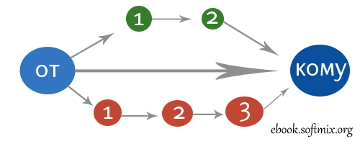
Маршрутизация данных
"География" Интернет существенно отличается от привычной нам географии. Скорость получения информации зависит не от удаленности сервера Интернет, а от маршрута прохождения информации, т.е. количества промежуточных серверов и качества линий связи (их пропускных способностей), по которым передается информация от сервера к серверу.
С маршрутом прохождения информации в Интернете можно познакомиться с помощью специальных программ, которые позволяют проследить, через какие серверы и с какой задержкой передается информация с выбранного сервера Интернета на ваш компьютер.
Транспортировка данных.
Теперь представим себе, что нам необходимо переслать по почте многостраничную рукопись, а почта бандероли и посылки не принимает. Идея проста: если рукопись не помещает в обычный конверт, ее надо разобрать на листы и переслать их в нескольких конвертах. При этом листы рукописи необходимо обязательно пронумеровать, чтобы получатель знал, в какой последовательности потом эти листы собрать.
В Интернете часто случается аналогичная ситуация, когда компьютеры обмениваются большими по объему файлами. Если послать такой файл целиком, то он может надолго "закупорить" канал связи, сделать его недоступным для пересылки других сообщений. Для того чтобы этого не происходило, на компьютере-отправителе необходимо разбить большой файл на мелкие части, пронумеровать их и транспортировать в форме отдельных Интернет-пакетов до компьютера-получателя. Длина пакетов строго ограничена (обычно величиной в несколько килобайтов).
В случае коммутации (передачи) пакетов данные разбиваются на части, к каждой из которых присоединяется заголовок, содержащий необходимую информацию о маршруте доставки. Компьютеры в сети анализируют эти заголовки и передают пакет данных следующему узлу-серверу, находящемуся на пути к месту назначения. На компьютере-получателе необходимо собрать исходный файл из отдельных частей в правильной последовательности, поэтому файл не может быть собран до тех пор, пока не придут все Интернет-пакеты.
Маршрутизация и транспортировка данных в Интернете производится на основе протокола TCP/IP, который является основным "законом" Интернета. Термин TCP/IP включает название двух протоколов передачи данных: TCP (Transmission Contorol Protocol - транспортный протокол управления передачей данных); IP (Internet Protocol - протокол маршрутизации).
Согласно TCP протоколу сообщение разбивается на части - TCP-пакеты. Для доставки пакеты передаются протоколу IP, который к каждому пакету дописывает IP-адрес его доставки и еще некоторую служебную информацию. Каждый такой пакет будет самостоятельно перемещаться по сети независимо от других, но все они вместе соберутся у адресата. Далее, согласно протоколу TCP, происходит обратный процесс: из отдельных пакетов собирается исходное сообщение. Если какой-то из пакетов не дошел или был испорчен при транспортировке, его передача будет запрошена повторно.
Таким образом, в любой момент времени по любому каналу Сети перемещается «вперемешку» множество пакетов из самых разных сообщений.

Услуги (сервисы) Интернета.
В настоящее время сервера сетевых служб Интернет предоставляют клиентам различные услуги. Ещё их называют сервисами. Интернет можно сравнить с системой транспортных магистралей, а виды сервисов Интернета - с различными службами доставки. Рассмотрим некоторые из них.
- Всемирная паутина (англ. World Wide Web) - распределенная по всему миру информационная система с гиперсвязями, существующая на технической базе Интернета. Важным годом в истории Интернета стал 1993 год, когда была создана служба World Wide Web. Для обозначения Всемирной паутины также используют слово веб (англ. web) и «WWW». Многие люди, говоря об Интернете, подразумевают именно WWW, хотя это только лишь одна из его служб.
Всемирную паутину образуют миллионы web-серверов, расположенных по всему миру. Большинство ресурсов всемирной паутины представляет собой гипертекст – текст, соединённый гиперссылками. Гиперссылка – это объект, связанный с другим объектом, находящимся в этом же документе или в другом файле. Если гиперссылками соединены файлы различных типов (музыка, рисунки, тексты, видео…), то документ называют гипермедийным. Гипертекстовые документы, размещаемые во всемирной паутине, называются web-страницами.
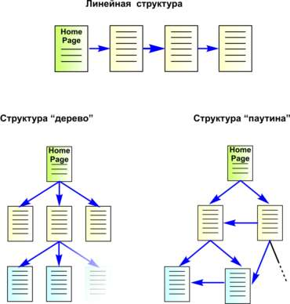
Несколько web-страниц, объединенных общей темой, дизайном, а также связанных между собой ссылками и обычно находящихся на одном и том же web-сервере, называются web-сайтом. Первую страницу, которую видит пользователь при обращении на тот или иной сайт, называют стартовой, домашней или индексной страницей (start или home page или index). Система гиперссылок определяет структуру Web-сайта. Страницы на сайте могут иметь линейную древовидную структуру, но чаще на каждой странице имеется несколько ссылок на разные файлы, что и позволяет говорить о структуре "паутина".
Для загрузки и просмотра web-страниц используются специальные программы — браузеры. Основная функция веб-браузера - отображение гипертекста. Для облегчения создания, хранения и отображения гипертекста во Всемирной паутине традиционно используется язык HTML (англ. HyperText Markup Language), язык разметки гипертекста. Современный браузер - это программа с графическим интерфейсом, которая обеспечивает обращение к искомому ресурсу на сервере по его URL (универсальному адресу ресурса). Браузер считывает запрашиваемый документ, форматирует его для представления пользователю и демонстрирует на клиентском компьютере. Кроме основных функций браузеры обладают дополнительными, например, обеспечивают упрощение поиска, хранение закладок, указывающих на избранные страницы, и т.п.
После HTML-разметки получившийся гипертекст помещается в файл, такой HTML-файл является самым распространённым ресурсом Всемирной паутины.
После того, как HTML-файл становится доступен веб-серверу, его начинают называть «веб-страницей». Набор веб-страниц образует веб-сайт.
Часто, говоря об Интернете, имеют в виду именно Всемирную паутину, однако важно понимать, что это не одно и то же. WWW - глобальное информационное пространство, основанное на протоколе передачи данных HTTP и физической инфраструктуре Интернета.
Под термином Web-сервер может подразумеваться как аппаратная, так и программная часть. Аппаратный Web-сервер - это компьютер, на котором выполняется программа Web-сервер - приложение, получающее запросы и выполняющее определенные действия в соответствии с этими запросами. Он использует протокол HTTP для передачи данных. Служба WWW реализована в виде клиент-серверной архитектуры. Пользователь с помощью клиентской программы - браузера осуществляет запрос той или иной информации на сервере, а Web-сервер обслуживает запрос браузера.
В настоящее время наиболее распространенными браузерами являются Internet Explorer, Mozilla, Google Chrome, Opera и Safari. Все они имеют сходный интерфейс. Интерфейс программы – её внешний вид и способ общения с пользователем. Окно браузера содержит стандартные элементы окна приложения, но есть и специфические элементы. Рассмотрим некоторые из них.
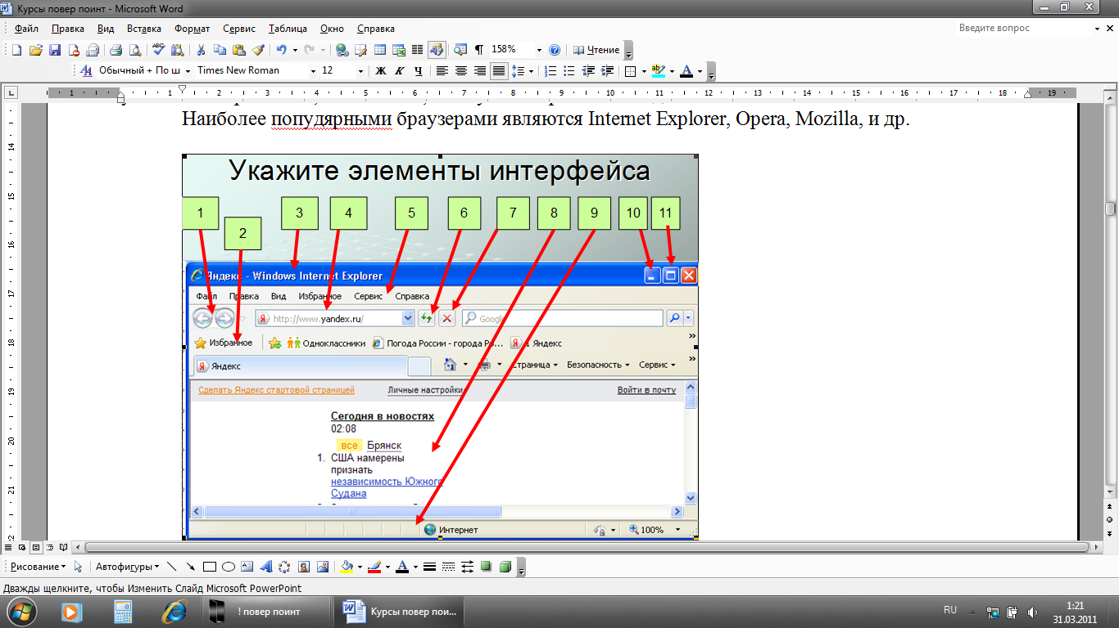
1. кнопки навигации (вперёд и назад) позволяют перемещаться на предыдущую и последующую открытые страницы.
2. кнопка панели «Избранное» открывает панель, которая позволяет хранить ссылки нужных вам web-страниц
3. строка заголовка показывает название открытой программы. При необходимости можно передвинуть окно, уцепившись за него ЛКМ.
4. адресная строка отображает адрес открытой web-страницы, открытого ресурса.
5. строка меню позволяет выбрать команды
6. кнопка обновления страницы позволяет перезагрузить открытую страницу
7. кнопка остановки загрузки страницы сайта останавливает процесс загрузки открывающейся страницы
8. рабочее поле отображает содержимое открытого ресурса
9. строка состояния показывает процесс загрузки, адрес активного ресурса
10. кнопка «свернуть окно на панель задач» позволяет свернуть окно, но не закрывать открытый ресурс.
11. копка «развернуть окно на весь экран» разворачивает окно.
Кнопка «домой» позволяет открыть домашнюю страницу, установленную в браузере.

Чтобы перейти на какую-либо web-страницу, нужно в адресную строку ввести адрес этой страницы и нажать клавишу Enter или кнопку «обновить». Адрес нужно начинать набирать, поставив курсор в адресную строку, с протокола по стандартной маске URL
протокол://адрес_хоста/путь_к_ресурсу_с_именем_файла
Часто браузер сам догадывается о нужном протоколе и добавляет его перед набранным адресом.
Можно набирать только протокол://адрес_сайта/ - попадёте на главную страницу сайта.
При необходимости вместо URL адреса можно набирать IP-адрес.

- Хостинг (Web-хостинг, hosting, Web-hosting) — вид услуг, связанных с предоставлением серверов (Web-серверов) для установки на них Web-сайтов клиентов и поддержки их работы на правах аренды. Это одна из самых быстроразвивающихся областей электронной коммерции. Наряду с коммерческим хостингом, существует бесплатный хостинг для размещения сайтов как частных лиц, так и организаций. Компенсацией за бесплатное предоставление хостинговых услуг может служить размещение рекламных баннеров на страницах сайта. В некоторых случаях на хостинговой площадке размещается не только сайт, но и сервер клиента (хост) – компьютер, который хранит страницы сайтов.

- Поисковая система - веб-сайт, предоставляющий возможность поиска информации в Интернете, в частности в WWW. Но существуют также системы, способные искать файлы на ftp-серверах, товары в интернет-магазинах, а также информацию в группах новостей Usenet. Комплекс программ, обеспечивающий функциональность поисковой системы, называют поисковая машина. Она устанавливается на поисковый компьютер-сервер. Основными критериями качества работы поисковой машины являются релевантность, полнота базы, учёт морфологии языка.
Поисковые системы можно сравнить со справочной службой, агенты которой обходят предприятия, собирая информацию в базу данных. Справочная служба имеет две функции: создание и постоянное обновление данных в базе, и поиск информации в базе по запросу клиента. Аналогично, поисковая машина состоит из двух частей: так называемого робота (или паука), который обходит серверы Сети и формирует базу данных поискового механизма. База робота в основном формируется им самим (робот сам находит ссылки на новые ресурсы) и в гораздо меньшей степени - владельцами ресурсов, которые регистрируют свои сайты в поисковой машине. Помимо робота (сетевого агента, паука), формирующего базу данных, существует программа, определяющая рейтинг найденных ссылок.
Принцип работы поисковой машины сводится к тому, что она опрашивает свой внутренний каталог (базу данных) по ключевым словам, которые пользователь указывает в поле запроса, и выдает список ссылок, ранжированный по релевантности.
Следует отметить, что, отрабатывая конкретный запрос пользователя, поисковая система оперирует именно внутренними ресурсами (а не пускается в путешествие по Сети, как часто полагают неискушенные пользователи), а внутренние ресурсы, естественно, ограниченны. Несмотря на то, что база данных поисковой машины постоянно обновляется, поисковая машина не может проиндексировать все Web-документы: их число слишком велико и они постоянно меняются. Поэтому всегда существует вероятность, что искомый ресурс просто неизвестен конкретной поисковой системе.
Вот адреса некоторых поисковых систем:

Яндекс, http://www.yandex.ru
Рамблер, http://www.rambler.ru/
Нигма, http://www.nigma.ru/
Гуггл, http://www.google.ru/
Yahoo! http://ru.yahoo.com
Апорт http://www.aport.ru/

Осуществляя поиск информации, необходимо правильно строить запрос для поиска и знать правила построения запросов и их синтаксис.
Правила поиска информации
- Используйте различные инструменты для поиска информации разного профиля. Поиск в каталоге дает представление о структуре вопроса, поисковая система позволяет найти конкретный документ, подбор доменного имени помогает отыскать сервер фирмы, даже если она не индексирована ни одной поисковой системой.
- Осуществляя поиск в поисковой машине, избегайте общих слов. Чем уникальнее ключевое слово, по которому осуществляется поиск, тем больше шансов найти именно то, что нужно.
- Ищите больше, чем по одному слову. Сократить объем ссылок можно, определив несколько ключевых слов. Используйте синонимы.
- Не пишите прописными (большими) буквами. Избегайте написания ключевого слова с прописной буквы. В ряде поисковых систем заглавные буквы позволяют искать имена собственные, например "телепередача Здоровье".
- Используйте функцию "Найти похожие документы".
- Пользуйтесь расширенным запросом.
- При поиске многими системами учитываются все формы слова по правилам русского языка, независимо от формы слова в запросе. Например, если в запросе было указано слово «знаю», то условию поиска будут удовлетворять и слова «знаем», «знаете» и т. п.
- Пользуйтесь языком запросов. С помощью языка запросов можно сделать запрос более точным.
Синтаксис языка запросов при строгом поиске в Yandex (некоторые правила)
Более подробно см. по ссылкам http://help.yandex.ru/search/how-to-search/basic-features.xml
http://help.yandex.ru/search/query-language/crib-sheet.xml#crib-sheet
Синтаксис | Что означает | Пример запроса | Результат запроса
Пробел или & | Логическое И (в пределах предложения) | Лечебная физкультура | в пределах предложения есть и слово «Лечебная» и слово «физкультура»
&& | Логическое И (в пределах документа) | Рецепты && (плавленый сыр) | есть слова «рецепты» и «плавленый сыр», причём стоящие в любом месте документа.
| | Логическое ИЛИ | Фото | фотография | снимок | фотоизображение | есть хотя бы одно из перечисленных слов.
( ) | Группирование слов | (Технология | изготовление) (сыра | творога) | есть хотя бы одно из слов «технология» или «изготовление» и к ним обязательно одно из слов «сыр» или «творог»
~ | Оператор И НЕ (в пределах предложения) | книги ~ магазин | все документы, содержащие слово «книги», рядом с которым (в пределах предложения) нет слова «магазин».
~~или~ | Оператор И НЕ (в пределах документа) | Путеводитель по Парижу ~~ (агентство | тур) | есть слова «путеводитель», «Париж» но нет слов «агентство» или «тур» во всём документе.
/(n m) | Расстояние в словах (-назад +вперед) | Поставщики /(-2 +4) кофе | есть слово «поставщики», и на расстоянии от него в 2 слова слово «кофе»
- | Оператор И НЕ (в пределах предложения) | Банки - закон | есть слово «банки», но нет слова «закон» в пределах одного предложения.
+ | Обязательное наличие слова в найденном документе | +Быть или +не быть | Обязательно наличие слов «Быть» и «не»
« » | Поиск точной фразы | «Красная шапочка» (эквивалентно красная /+1 шапочка) | есть целое словосочетание «красная шапочка»
! « » | поиск по точной словоформе | «!сентября» | для поиска слова «сентябрь» в родительном падеже следует написать «!сентября».

Если бы компьютер был высокоинтеллектуальной системой, которой можно было легко объяснить, что вы ищете, то он выдавал бы два-три документа - именно те, которые вам нужны. Но, к сожалению, это не так. В ответ на запрос пользователь обычно получает длинный список документов, многие из которых не имеют никакого отношения к тому, о чем он спрашивал. Они лишь содержат некоторые слова, набранные в строке поиска. Такие документы называются нерелевантными (от англ. relevant - подходящий, относящийся к делу). Таким образом, релевантный документ - это документ, содержащий искомую информацию. Очевидно, что от умения грамотно давать запрос зависит процент получаемых релевантных документов. Доля релевантных документов в списке всех найденных поисковой машиной называется точностью поиска.
Качество поиска определяется двумя взаимозависимыми параметрами: точностью и полнотой поиска. Увеличение полноты поиска снижает точность, и наоборот.

- Справочный сервис в Интернете (Internet reference service) — вид услуг, осуществляемых в реальном времени и через электронную почту как на бесплатной, так и коммерческой основе. Одной из крупнейших библиотечных справочных служб является Консорциум AskA («Спроси у…»), Функционирует Глобальная справочная сеть — VGN (Global Reference Network), учрежденная Библиотекой Конгресса США в 2000 году и поддерживаемая крупнейшими библиотеками и библиотечными консорциумами Северной Америки, Европы и Австралии. В России в 2000 году на базе ЦБС «Киевская» (Москва) создана Виртуальная справочно-информационная служба публичных библиотек (ВСИС ПБ или «Виртуальная справка»).

- Серверы файловых архивов FTP.
Десятки тысяч серверов Интернета являются серверами файловых архивов, и на них хранятся сотни миллионов файлов различных типов (программы, драйверы устройств, графические и звуковые файлы и т. д.). Наличие таких серверов файловых архивов очень удобно для пользователей, так как многие необходимые файлы можно «скачать» непосредственно из Интернета.
Серверы файловых архивов, а также возможность «скачать» программу поддерживают многие компании — разработчики программного обеспечения и производители аппаратных компонентов компьютера и периферийных устройств. Размещаемое на таких серверах программное обеспечение должно являться свободно распространяемым или условно бесплатным, и поэтому, «скачивая» тот или иной файл, пользователь в общем-то не нарушает закон об авторских правах на программное обеспечение. Но это не всегда так. Часто на сервера файловых архивов выкладываются пиратские копии, архивы зараженные вирусами… Скачивая и устанавливая программное обеспечение, используя скачанные файлы, нужно быть крайне осторожным и внимательным. Прежде, чем использовать скачанную информацию, необходимо её проверять.
Для удобства пользователей многие серверы файловых архивов (freeware.ru, www.freesoft.ru, www.download.ru и др.) имеют Web-интерфейс, что позволяет работать с ними с использованием браузеров. Браузеры являются интегрированными системами для работы с различными информационными ресурсами Интернета и поэтому включают в себя программы - менеджеры загрузки файлов. Однако удобнее для работы с файловыми архивами использовать специализированные менеджеры загрузки файлов, которые позволяют продолжить загрузку файла после разрыва соединения с сервером. Менеджеры загрузки файлов предоставляют пользователю подробную информацию в числовом и графическом виде о процессе загрузки файла (объем файла, объем загруженной части, в том числе в процентах, скорость загрузки, прошедшее и оставшееся время загрузки и др.).
Доступ к файлам на серверах файловых архивов возможен как по протоколу HTTP, так и по специальному протоколу передачи файлов FTP (File Transfer Protocol). Протокол FTP относится к протоколам прикладного уровня и для передачи данных использует транспортный протокол TCP. Протокол FTP позволяет не только загружать файлы с удаленных серверов файловых архивов на локальный компьютер, но и наоборот, производить передачу файлов с локального компьютера на удаленный сервер.
Адрес файла включает в себя протокол, имя сервера Интернета, на котором находится файл, путь и имя файла. Например, ftp://ftp.intel.com/readme.txt

- Audiotext — вид сервиса, предоставляемого системами голосового ответа. Пассивный аудиотекст обеспечивает озвучивание сообщений, например прогноза погоды, ответов автосекретаря, списков услуг, справочных данных. Интерактивный аудиотекст предполагает возможность выбора ряда опций для получения ответа. При этом компьютер озвучивает данные, собирая сообщение из заранее записанных фрагментов, либо синтезирует голосовое сообщение при помощи преобразования текста в речь.
- Новости из Интернета (Internet News) — вид сервиса по автоматизированному отбору и передаче пользователям новостей по заданной тематике. Для выполнения поиска, загрузки, обновления, хранения и предоставлению пользователям новостей служат программы-агрегаторы: агрегаторы новостей (News agregators) и RSS-агрегаторы (RSS agregators). Первые из них позволяют получить новости с любого сайта, вторые — только с сайтов, поддерживающих RSS-формат.
- Группа новостей (англ. newsgroup) - виртуальное вместилище сообщений в технологии NNTP. NNTP (англ. Network News Transfer Protocol) — сетевой протокол, используемый для обмена сообщениями в группах новостей. Группы обозначаются названиями, состоящими из слов, разделённых точками (.), например gnu.emacs.help. Термин группа новостей является сугубо техническим и ничего не говорит о принадлежности, назначении или правилах управления новостным ресурсом. Сообщения, которые пользователь публикует ("постит" англ. posts) в Usenet, организуются в тематические категории, называемые новостными группами ("ньюзгруппами" англ. newsgroups) или конференциями, которые организуются в иерархию, подобную структуре доменных имён. Сообщения хранятся на серверах, которые обмениваются ими друг с другом.
- Доски объявлений. Простейшим вариантом электронной торговли являются виртуальные доски объявлений, где продавцы и покупатели просто обмениваются информацией о предлагаемом товаре (аналог газеты «Из рук в руки»).
- Интернет-аукционы. Интересной формой электронной торговли являются Интернет-аукционы. На такие аукционы выставляются самые разные товары: произведения искусства, компьютерная техника, автомобили и т. д.
- IRC (англ. Internet Relay Chat — ретранслируемый интернет-чат) — сервисная система, при помощи которой можно общаться через сеть Интернет с другими людьми в режиме реального времени. Чат – форум прямого общения. Простейший способ общения в чате (англ. chat) - это обмен сообщениями, набираемыми с клавиатуры. Вы вводите сообщение с клавиатуры, и оно высвечивается в окне, которое одновременно видят все участники встречи или отдельный собеседник. Мессенджеры (чаты) (англ. messenger - курьер)- программы мгновенного обмена сообщениями через Интернет в реальном времени. Они нужны для реализации IRC. Передаваться могут текстовые сообщения, звуковые сигналы, картинки, видео. Если ваш компьютер, а также компьютеры собеседников оборудованы звуковой картой, микрофоном и наушниками или акустическими колонками, то вы можете обмениваться звуковыми сообщениями. Однако "живой" разговор возможен одновременно только между двумя собеседниками. Для того чтобы вы могли видеть друг друга, т. е. обмениваться видеоизображениями, к компьютерам должны быть подключены Web-камеры.
Мессенджеры могут применяться для организации телеконференций. Как правило, мессенджеры не работают самостоятельно, они подключаются к серверу обмена сообщениями. Поэтому мессенджеры называют ещё клиентскими программами или клиентами (термин взят из понятий о клиент-серверных технологиях). Примерами таких программ являются ICQ, MSN, Skype. Каждая из этих сетей разработана отдельной группой разработчиков, имеет отдельный сервер, отличается своими правилами и особенностями.
- Телеконференция (newsgroup) — вид сервиса Интернета, обеспечивающий пересылку и чтение сообщений, сгруппированных по определенному признаку или группе признаков. В телеконференции состав участников может быть открытым для любого желающего или предопределенным ее создателем и администратором (модератором). В системах телеконференций открытого типа модератор может контролировать сообщения и отклонять те из них, которые, по его мнению, не соответствуют теме.

- Podcasting (от англ. iPod и cast; подкастинг) — технология получения из Интернета в автоматизированном режиме цифровых аудиозаписей (радио-трансляции или аналогичных программ) для их прослушивания через персональный аудиоплеер. Подкастингом называют также технологию подписки пользователей на произвольное число RSS-каналов.
- RSS (Really Simple Syndication) — автоматический метод распространения через Интернет по заданному списку адресов сведений о новых публикациях на сайте — RSS-рассылок. Сервис разработан в конце 1990-х годов.

- Webzin (WEBmagaZINE) — онлайновый постоянно обновляемый обзорный журнал, в котором может оставить свою статью каждый посетитель.

- Блог (англ. blog, от web log, «сетевой журнал или дневник событий») - это веб-сайт, основное содержимое которого — регулярно добавляемые записи, изображения или мультимедиа. Для блогов характерны недлинные записи временной значимости. Блоггерами называют людей, ведущих блог. Совокупность всех блогов Сети принято называть блогосферой. По авторскому составу блоги могут быть личными, групповыми (корпоративными, клубными…) или общественными (открытыми). По содержанию - тематическими или общими. Для блогов характерна возможность публикации отзывов (т. н. «комментариев», комментов) посетителями. Она делает блоги средой сетевого общения, имеющей ряд преимуществ перед электронной почтой, группами новостей, веб-форумами и чатами.

- Электронная почта (англ. E-mail либо email, сокр. от electronic mail) - способ передачи информации в компьютерных сетях через электронный почтовый ящик, который представляет собой место на сервере, где сообщение хранится, пока его не запросит получатель. В отличие от обычной почты, пересылка информации через электронную почту занимает не более 4 часов.
Электронное письмо может содержать не только текстовое сообщение, но и вложенные файлы (программы, графику, звук и т. д.). Кроме того, электронная почта позволяет посылать сообщение сразу нескольким абонентам, пересылать письма на другие адреса.
Для того чтобы электронное письмо дошло до адресата, оно, кроме самого сообщения, обязательно должно содержать адрес электронной почты получателя письма. Адрес электронной почты записывается по определенной форме и состоит из двух частей, разделенных символом @: username@server.ru
Первая часть почтового адреса username имеет произвольный характер и задается самим пользователем при регистрации почтового ящика. Это логин адресата. Вторая часть server.ru является именем почтового сервера Интернета, на котором пользователь зарегистрировал свой почтовый ящик. Адрес электронной почты записывается только латинскими буквами и не должен содержать пробелов. Например, если почтовый сервер имеет имя ebook.softmix.org, то имена почтовых ящиков пользователей будут иметь вид: username@ebook.softmix.org
Адреса абонентов электронной почты хранятся на компьютере пользователя в базе данных «Адресная книга». В Адресную книгу заносится имя абонента, адрес электронной почты, телефон и другие данные.
С помощью почтовой программы создается почтовое сообщение на локальном компьютере. На этом этапе кроме написания текста сообщения необходимо указать адрес получателя сообщения, тему сообщения и вложить в сообщение при необходимости файлы. В письме также отражается адрес отправителя, тема, дата и время отправки.
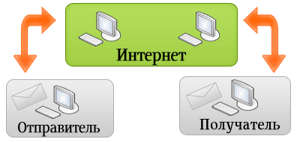
Функционирование электронной почты
Процесс передачи сообщения начинается с подключения к Интернету и доставки сообщения в свой почтовый ящик на удаленном почтовом сервере. Почтовый сервер сразу же отправит это сообщение через систему почтовых серверов Интернета на почтовый сервер получателя в его почтовый ящик. Для получения письма адресат должен соединиться с Интернетом и доставить почту из своего почтового ящика на удаленном почтовом сервере на свой локальный компьютер.
Популярные программы для работы с E-mail: Eudora Mail ; Evolution ; KMail; Mozilla Mail; Mozilla Thunderbird; Netscape Mail; Outlook; Outlook Express; TheBat! Почтовые программы обычно предоставляют пользователю также многочисленные дополнительные сервисы по работе с почтой (выбор адресов из Адресной книги, автоматическая рассылка сообщений по указанным адресам и др.).
Для получения электронной почты в настройках учетных записей необходимо указать сервер входящих сообщений и протокол, обычно это POP3. Для отправки электронной почты в настройках учетных записей необходимо указать сервер исходящей почты и протокол, обычно это SMTP.
Некоторые почтовые серверы предоставляют пользователям возможность работы с электронной почтой с использованием Web-интерфейса. Работа с Web-почтой может производиться с помощью любого браузера. Существенной особенностью Web-почты является то, что все сообщения постоянно хранятся на удаленном почтовом сервере, а не на локальном компьютере пользователя.
Многие Web-серверы предлагают всем желающим зарегистрировать бесплатный почтовый ящик (mail.ru, rambler.ru, yandex.ru, gmail.ru и др.). Зарегистрированные пользователи должны ввести свой логин и пароль, после чего они могут войти в почтовую систему. Для новых пользователей предлагается процедура регистрации.

- Списки рассылки (Listserv, Mailling List) — вид сервиса электронной почты. Собственно Listserv — это программа, позволяющая автоматически переправлять электронные письма по адресам, находящимся в списке рассылки — Mailling List.

- Call Center (Call Center Database) — служба обработки телефонных звонков в Интернете; предоставляет клиентам комплекс услуг, включая: личного секретаря, виртуальный офис, поддержку рекламных или маркетинговых кампаний, «горячую линию», прием заказов, набор персонала или регистрацию, службу клиентской поддержки.

- Мобильные платежи — разновидность мобильной электронной коммерции для безналичных расчетов за товары и услуги, разработанная создателями электронной платежной системы WebMoney Transfer. Ее особенностью является возможность производить расчеты с использованием «электронных денег» (WebMoney) со специальных предоплаченных карт через мобильный телефон или ПК без подключения к Интернету и установления голосовой связи с банком. Указанный вид сервиса, получивший наименование Telepat, опирается на программу-приложение, установленное в телефон и позволяющее владельцу осуществлять операции с электронными деньгами.

- Internet-banking — выполнение банковских операций по обслуживанию частных клиентов через Интернет. Обслуживание клиентов банков через Интернет производится специально созданным программным обеспечением по протоколам HTTP, WAP. Мобильный банкинг (mobile banking) позволяет клиентам проводить банковские операции через ноутбуки, КПК, смартфоны, коммуникаторы с помощью электронных технологий и сервисов дистанционного банковского обслуживания (SMS-banking, IVR-banking, WAP-banking). В последнее время для расчетов через Интернет стали использоваться цифровые деньги. Покупатель перечисляет определенную сумму обычных денег в банк, а взамен получает определенную сумму цифровых денег, которые существуют только в электронном виде и хранятся в «кошельке» (с использованием специальной программы) на компьютере покупателя. При расчетах через Интернет цифровые деньги поступают к продавцу, который переводит их в банк, а взамен получает обычные деньги.

- MUD (Multi User Dungeon) — многопользовательская игра, вид развлекательного сервиса Интернета. MOO (Object-Oriented MUD) — объектно-ориентированная многопользовательская игра, вид развлекательного сервиса Интернета.

Итак, каждая служба Интернета поддерживается работой определенного сервера и определенного клиента на компьютере пользователя. Работа связки «сервер-клиент» подчиняется протоколу. TCP/IP является базовым протоколом Интернета, а протоколы служб можно назвать прикладными протоколами (иногда их называют протоколами второго уровня). Режим on-line — это режим работы пользователя в состоянии подключения к серверу Сети. Состояние отключенной связи называется режимом off-line.

Ресурсы Интернет
К ресурсам Интернета относят страницы сайтов, файлы на FTP-серверах. Для удобства работы с этими ресурсами составляют каталоги. Каталог сайтов Интернета, или каталог Интернет-ресурсов, или просто Интернет-каталог — структурированный набор ссылок на сайты с кратким их описанием. Сайты внутри каталога разбиваются по темам, а внутри тем могут быть ранжированы или по индексу цитирования (как в каталогах Яндекса или Google), или по дате добавления, или по алфавиту, или по посещаемости, или по другому параметру. В зависимости от широты тематики ссылок каталоги могут быть общими и специализированными (тематическими).
Каталоги можно разделить на группы:
- закрытые каталоги — добавление сайтов в данный каталог может проводить только одно ответственное лицо.
- белые каталоги — при регистрации сайта в каталоге веб-мастеру не обязательно размещать на своём сайте обратную ссылку на каталог.
- серые каталоги — перед подачей заявки на добавление сайта в данный каталог веб-мастер обязан разместить обратную ссылку, но наличие ссылки не проверяется различными скриптами каталога.
- черные каталоги — при регистрации сайта в данном каталоге веб-мастер обязан разместить обратную ссылку на каталог сайтов. Каталог проверяет наличие обратной ссылки и только потом принимает регистрацию сайта.
- каталоги сайтов с прямыми ссылками — при регистрации сайта в данном каталоге веб-мастер получает ответную прямую (без перенаправления) ссылку на свой сайт.
- каталоги сайтов с ссылками — регистрация сайта в данном каталоге не даёт ссылки на регистрируемый сайт. Ссылки в таких каталогах даны через перенаправление (редирект).
Для примера рассмотрим некоторые группы каталога образовательных ресурсов сети Интернет.
Федеральные и региональные образовательные ресурсы содержат перечень сайтов органов управления образованием, учреждений образования, информационных сайтов и т.п., а также описания новейших систем доступа к образовательным ресурсам сети Интернет, создаваемых на государственном и региональном уровне.
Учебное книгоиздание и образовательная пресса представляет информационные ресурсы, освещающие вопросы учебного книгоиздания, ресурсы образовательного назначения, опубликованные в сети Интернет основными средствами массовой информации, издательствами учебной и научно-методической литературы, а также перечни сайтов крупных книготорговых предприятий и интернет-магазинов.
Конференции, выставки, конкурсы, олимпиады. В разделе собраны ресурсы, информирующие о проведенных и предстоящих мероприятиях, участниками которых являются педагоги и школьники.
Электронные библиотеки, словари, энциклопедии. Они пользуются особой популярностью, поскольку предоставляют открытый доступ к полнотекстовым информационным ресурсам - учебникам и учебным пособиям, хрестоматиям и художественным произведениям, историческим источникам и научно-популярным статьям, справочным изданиям и др.
В ряде случаев бывает нужно найти не просто документ, содержащий ключевое слово, а именно толкование некоторого слова. Предпочтительнее начать подобный поиск в онлайновой энциклопедии.
Одной из крупнейших онлайновых энциклопедий является ресурс "Яндекс. Энциклопедии" (http://encycl.yandex.ru/) - этот проект содержит 14 энциклопедий, в том числе статьи из Большой Советской Энциклопедии и "Энциклопедию Брокгауза и Эфрона". К крупным относится и "Энциклопедия Кирилла и Мефодия", которую можно найти по адресу http://www.km.ru.
Следует также обратить внимание на сетевую энциклопедию Wikipedia, (http://www.wikipedia.com), которую может редактировать любой желающий. Wikipedia предлагает каждому дописать в огромный справочник ту часть, в которой он считает себя специалистом. Казалось бы, неорганизованная в единый коллектив масса пользователей не может создать сложную упорядоченную структуру, однако рост объема и популярности Wikipedia говорит об обратном. В энциклопедии около 500 000 статей
Информационная поддержка ЕГЭ и ГИА. Раздел представляет ресурсы, посвященные условиям проведения и содержанию контрольно-измерительных материалов ЕГЭ и ГИА. Официальным сайтом ЕГЭ и ГИА является http://www.ege.edu.ru/. Ещё один сайт http://www.fipi.ru.
Ресурсы для абитуриентов. Раздел содержит сведения о направлениях, специальностях, условиях приема и обучения студентов российских вузов. Ресурсы, собранные в разделе, сообщают о печатных и электронных изданиях, публикующих сведения о высшем профессиональном образовании, общих требованиях к абитуриентам, вступительных экзаменах; предоставляют информацию справочного характера и учебный материал по различным дисциплинам; знакомят с рейтингом высших учебных заведений России, а также оказывают оперативную помощь в выборе специальности. Примеры ресурсов: http://5ballov.qip.ru/ratings/100/?from=main, http://www.edunews.ru/ .
Внешкольная и внеклассная деятельность. Дополнительное образование детей ориентировано на свободный выбор и освоение учащимися дополнительных образовательных программ. Интернет-ресурсы помогут участвовать в дистанционных конкурсах и фестивалях.

Даже если документ содержит искомые ключевые слова, ценность его может быть различна. Следует помнить, что в отличие от печатных изданий, в которых есть редактор, литредактор, корректор и т.п., в Интернете текст может быть напечатан без должного контроля и корректуры. Поэтому важно оценить, в какой мере документ содержит достоверную информацию и насколько можно доверять компетентности автора. Важно отдавать себе отчет, что доверять фактам, изложенным в документе, следует с определенной долей осторожности.
Для того чтобы тексты, найденные на страницах сайтов, вставлять в документ, достаточно выделить их и скопировать в буфер обмена, а затем вставить из буфера обмена на рабочую область создаваемого документа. Можно вставлять на страницу текстового документа (например, Microsoft Office Word), на слайд презентации и т.п. Вставленный текст можно отредактировать и отформатировать.
Для того чтобы рисунки, картинки, фото, найденные на страницах сайтов, вставить в документ, нужно выбирать картинку большую или среднюю по размеру и качеству. Не стоит вставлять в документ скриншоты картинок (маленькие образцы картинок, показанные на страницах поисковых систем при поиске информации). Их сначала нужно открыть на максимальный размер, а затем только сохранять в папку на своём компьютере. Понравившуюся картинку откройте 1ЛКМ на ней или на ссылке возле неё, затем 1ПКМ на картинке и выберите команду «сохранить рисунок как…». В появившемся окошке откройте папку для сохранения рисунка и 1ЛКМ по кнопке «сохранить». Удобнее создать отдельную папку для найденных картинок. Из папки затем можно их вставить в документ. Можно, конечно, их копировать с сайта в буфер обмена и вставлять так же, как и текст, но этого лучше не делать.
Сохранить файл, на который указывает гиперссылка, можно скачав его специальной программой для закачки файлов. Примером таких программ являются встроенные в браузеры модули закачки файлов, отдельно устанавливаемые программы, например, download Master и др. Если файлы выложены на сервера – файлообменники, то для их скачивания можно использовать специализированные программы. Например, для скачивания с файлообменника Deposit, используется программа DepositFiles Filemanager.
Целиком веб-страницу можно сохранить, используя в браузере команды меню «файл» - «сохранить как…», в появившемся диалоговом окне нужно открыть папку для сохранения, а в строке типа файла выбрать параметр «веб-страница полностью».
Закачать из Интернета целиком сайт, состоящий из множества веб-страниц с текстами и картинками можно только с помощью специальных программ для закачки сайтов и с разрешения автора.

Огромная популярность Web обусловлена возможностью не только просматривать чужие страницы, но также создавать собственные и таким образом доносить любую информацию до широкой аудитории. По сути, это глобальный механизм обмена информацией, при котором одни люди помещают информацию на Web-серверы, а другие ее просматривают и используют. Создав свой Web-сайт и поместив на нем текст, графику, звук, анимацию, автор сайта делает ее доступной для всех, кто обратится к данному ресурсу. Но пользователи имеют право только на просмотр сайта, они не имеют права копировать и передавать информацию с сайтов, будь то текст, картинка, видео или музыка. Не стоит забывать, что всё это интеллектуальная собственность авторов. А если уж информация взята для использования, то указание автора или адреса сайта, с которого она была взята, является обязательным условием. Перепечатка, распространение и тиражирование материалов с чужих сайтов запрещены Законом об авторском праве.

Мобильный Интернет
Сеть мобильной телефонной связи. В настоящее время сеть мобильной телефонной связи охватила практически весь мир, а количество пользователей мобильных телефонов приближается к одному миллиарду человек. Обмен информацией между мобильными телефонами осуществляется с помощью сети, состоящей из антенн станций сотовой связи, соединенных между собой каналами передачи информации.
Сеть мобильной связи позволяет передавать не только голосовые сообщения, но и данные. С помощью мобильных телефонов можно обмениваться короткими текстовыми сообщениями SMS, а также мультимедийными сообщениями MMS, которые позволяют передавать мелодии сигналов для телефонов и графические изображения (например, фотографии, сделанные встроенной в телефон камерой).
Сеть мобильной телефонной связи и компьютерная сеть Интернет позволяют передавать данные и голосовые сообщения, и поэтому их информационные ресурсы целесообразно объединить. Операторы мобильной телефонной связи и провайдеры Интернета обеспечивают возможность передачи данных между этими сетями.
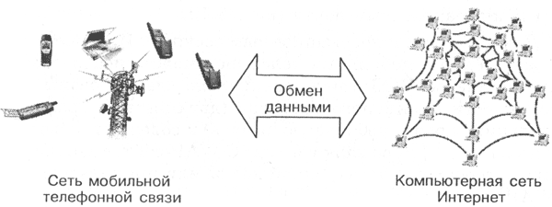
Обмен данными между сетью мобильной телефонной связи и компьютерной сетью Интернет
Обмен данными между сетями позволяет, например, с мобильного телефона передавать сообщения электронной почты на почтовый ящик в Интернете, а с компьютера, подключенного к Интернету, передавать SMS-сообщения на мобильный телефон.
Доступ в Интернет с использованием мобильного телефона. Во многие модели мобильных телефонов встроен модем, поэтому для беспроводного доступа в Интернет достаточно подключить к компьютеру мобильный телефон и дозвониться до провайдера. После соединения компьютера с Интернетом можно "путешествовать" по Всемирной паутине, работать с электронной почтой, "скачивать" файлы и пользоваться любыми другими ресурсами Интернета, как при обычном соединении по кабельным каналам. Недостатком такого подключения является маленькая скорость передачи данных (не более 9,6 Кбит/с) и высокая стоимость минуты соединения.
Полноценный высокоскоростной доступ в Интернет с мобильного телефона можно осуществить по технологии GPRS, при которой максимально возможная скорость передачи данных составляет 170 Кбит/с (это приблизительно в 3 раза быстрее, чем доступ по коммутируемым телефонным линиям). Важно, что эта технология предоставляет немедленный доступ к Интернету, без необходимости дозваниваться до провайдера Интернета и позволяет одновременно вести разговор по мобильному телефону и проводить обмен данными между компьютером и Интернетом.
Подключение мобильного телефона к компьютеру можно осуществить различными способами: с помощью кабеля к СОМ-порту, с помощью кабеля к USB-порту или беспроводным к инфракрасному порту.
Для доступа к информационным ресурсам Интернета непосредственно с мобильных телефонов можно использовать WAP-браузеры. WAP-сайты специально адаптированы под возможности мобильного телефона (двухцветную графику, маленький экран и небольшую память) и содержат новости, прогноз погоды, курс валют и т. д. С WAP-сайтов можно отправить сообщение электронной почты или принять участие в WAP-чате.
Звук и видео в Интернете
Звуковые и видеофайлы имеют большой информационный объем. Для передачи таких файлов по компьютерным сетям в стандартных цифровых форматах требуются линии связи с высокой пропускной способностью. Цифровой стереозвук высокого качества с частотой дискретизации 48000 раз в секунду и глубиной кодирования 16 бит требует скорости передачи данных равной:
16 бит ⋅ 48 000 с⁻¹ = 1 536 000 бит/с = 1500 Кбит/с ≈ 1,5 Мбит/с.
Цифровое видео телевизионного стандарта требует для передачи изображения скорости передачи данных около 240 Мбит/с.
Для уменьшения объемов звуковых и видеофайлов без видимой потери качества используются специальные методы сжатия файлов, основанные на удалении не воспринимаемой человеком звуковой или видеоинформации.
Потоковые звук и видео. Широкое распространение в Интернете получили технологии передачи потокового звука и видео. Эти технологии передают звуковые и видеофайлы по частям в буфер локального компьютера, что обеспечивает возможность их потокового воспроизведения даже при использовании модемного подключения. Снижение скорости передачи по каналу может приводить к временным пропаданиям звука или пропускам видеокадров.
Для прослушивания потокового звука и просмотра потокового видео используются мультимедиа проигрыватели (Windows Media Player, WinAmp и др.). Во время воспроизведения потокового мультимедиа файла пользователь получает информацию о скорости передачи данных и может настраивать качество воспроизведения.
Существует достаточно много радио- и телевизионных станций, которые осуществляют вещание через Интернет. Широкой популярностью пользуются Web-камеры, установленные в самых разных уголках мира (на улицах городов, в музеях, в заповедниках и т. д.) и непрерывно передающие изображение.

Электронная коммерция в Интернете
Электронная коммерция в Интернете — это коммерческая деятельность в сфере рекламы и распространения товаров и услуг посредством использования сети Интернет. В настоящее время электронная коммерция быстро развивается и, по статистике, уже более 200 миллионов человек во всем мире регулярно совершают покупки в Интернет-магазинах, используют Хостинг, рекламируют товары и услуги. Информационно-рекламная деятельность является важной составляющей электронной коммерции. Многие фирмы размещают на своих Web-сайтах в Интернете важную для потребителя информацию (описание товаров и услуг, их стоимость, адрес фирмы, телефон и e-mail, по которым можно сделать заказ и др.). Реклама в Интернете реализуется с помощью баннеров (от английского слова «banner» — «рекламный заголовок»). В Интернете баннер представляет собой прямоугольную картинку, на которой размещается реклама Web-сайта или продукта. Баннеры могут быть как статичными (показывается одна и та же картинка), так и динамичными (картинки постоянно меняются). Щелчок мышью по баннеру приводит к переходу на Web-сайт, где можно более подробно узнать о товарах или услугах, которые рекламирует баннер.
Самой удобной для покупателя формой электронной торговли являются Интернет-магазины. В российском Интернете существуют уже сотни магазинов, в которых можно купить всё: компьютеры и программы, книги и диски, продукты питания и др. Покупатель в Интернет-магазине имеет возможность, ознакомиться с товаром (техническими характеристиками, внешним видом товара и т. д.), а также его ценой. Выбрав товар, потребитель может сделать непосредственно из Интернета заказ на его покупку, в котором указывается форма оплаты, время и место доставки и т. д. Оплата производится либо наличными деньгами после доставки товара, либо по кредитным карточкам.

